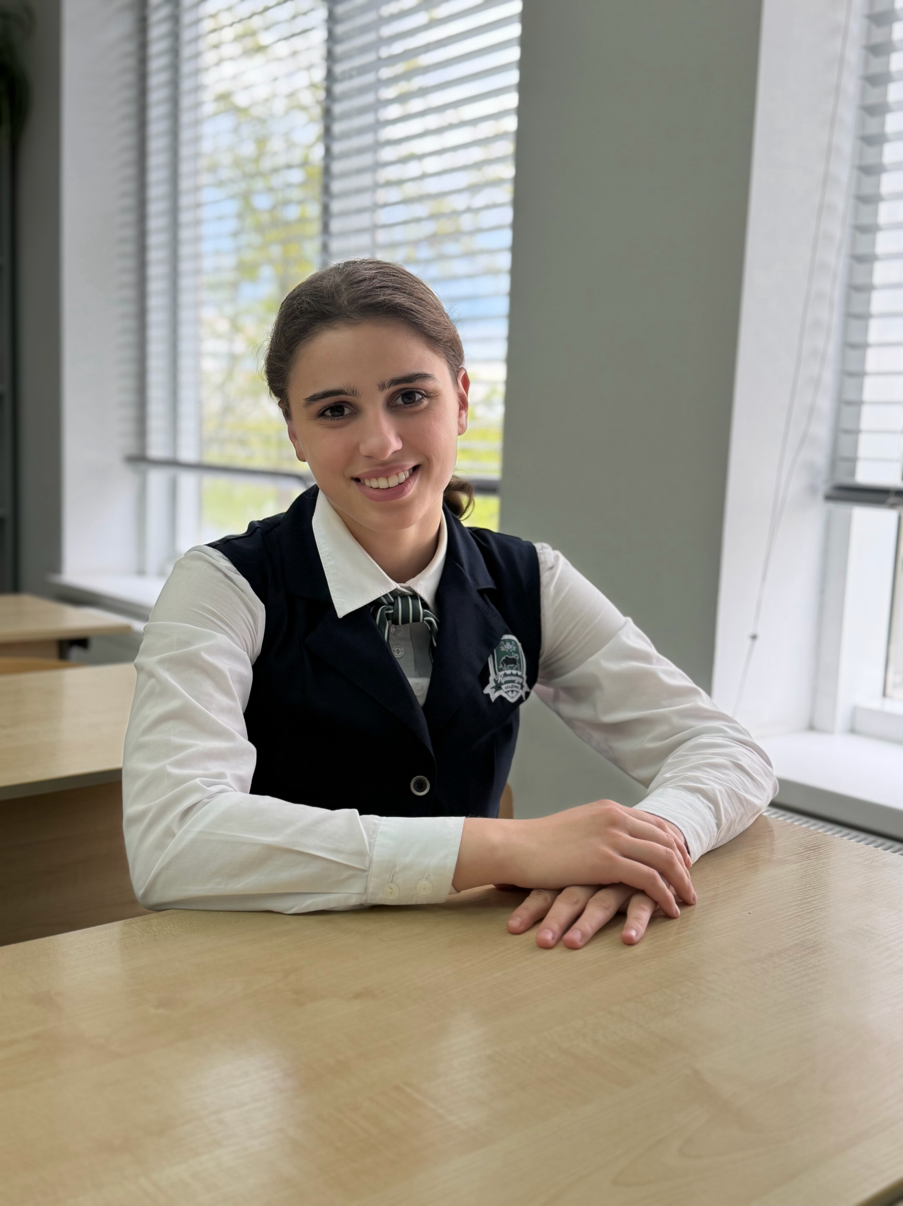
Дрозд Милана Александровна

Дата рождения: 03.03.2008

Я родилась в городе Липецк. Футболом начала заниматься в 11 лет в команде «Металлург». В 2022 г. попала в академию ФК «Краснодар». Вместе с командой становилась трёхкратным бронзовым призёром в ЮФЛ-Ю до 16 лет и серебряным призёром с молодёжной командой.
Мой папа тоже занимался футболом, и, думаю, этот талант передался и мне. Помимо футбола в детстве я занималась шахматами, рисованием, ушу и танцами, но футбол понравился мне больше.
В 2022 году я поступила в Академию "ФК Краснодар". Это был важный шаг в моей жизни, который открыл передо мной новые горизонты. В академии я получила возможность тренироваться под руководством опытных тренеров и развивать свои навыки на высоком уровне. Я тренировалась каждый день, стараясь улучшить свою технику, физическую подготовку и тактическое мышление.
Я играю на позиции вратаря. Мне всегда нравилось защищать ворота. Помимо футбольной карьеры, я также уделяю внимание учебе. Я понимаю, что образование играет важную роль в жизни спортсмена.
Я благодарна всем тренерам, друзьям и семье за поддержку на этом пути. Каждый день я работаю над собой, чтобы стать лучше и приблизиться к своей мечте.
- Учёба и распорядок
Какой воспитатель повлиял на твое становление больше всего?
Одним из самых важных людей в моей жизни стала Ирина Владимировна, воспитатель в нашей академии. Она была не просто наставником, а человеком, который заложил фундамент моего профессионального становления.
Ирина Владимировна научила меня главному: успех в спорте невозможен без железной дисциплины и ежедневного труда. Она привила мне понимание того, что характер игрока закаляется не только в матчах, но и в повседневном отношении к режиму, правилам и ответственности перед командой.
Ее строгость всегда была направлена на наше развитие, а вера в нас помогала преодолевать трудности. Я глубоко благодарна ей за тот внутренний стержень, который помогает мне каждый день.
Какие трудности Вы преодолевали в начале учебы в Академии? Как Вы с ними справлялись?
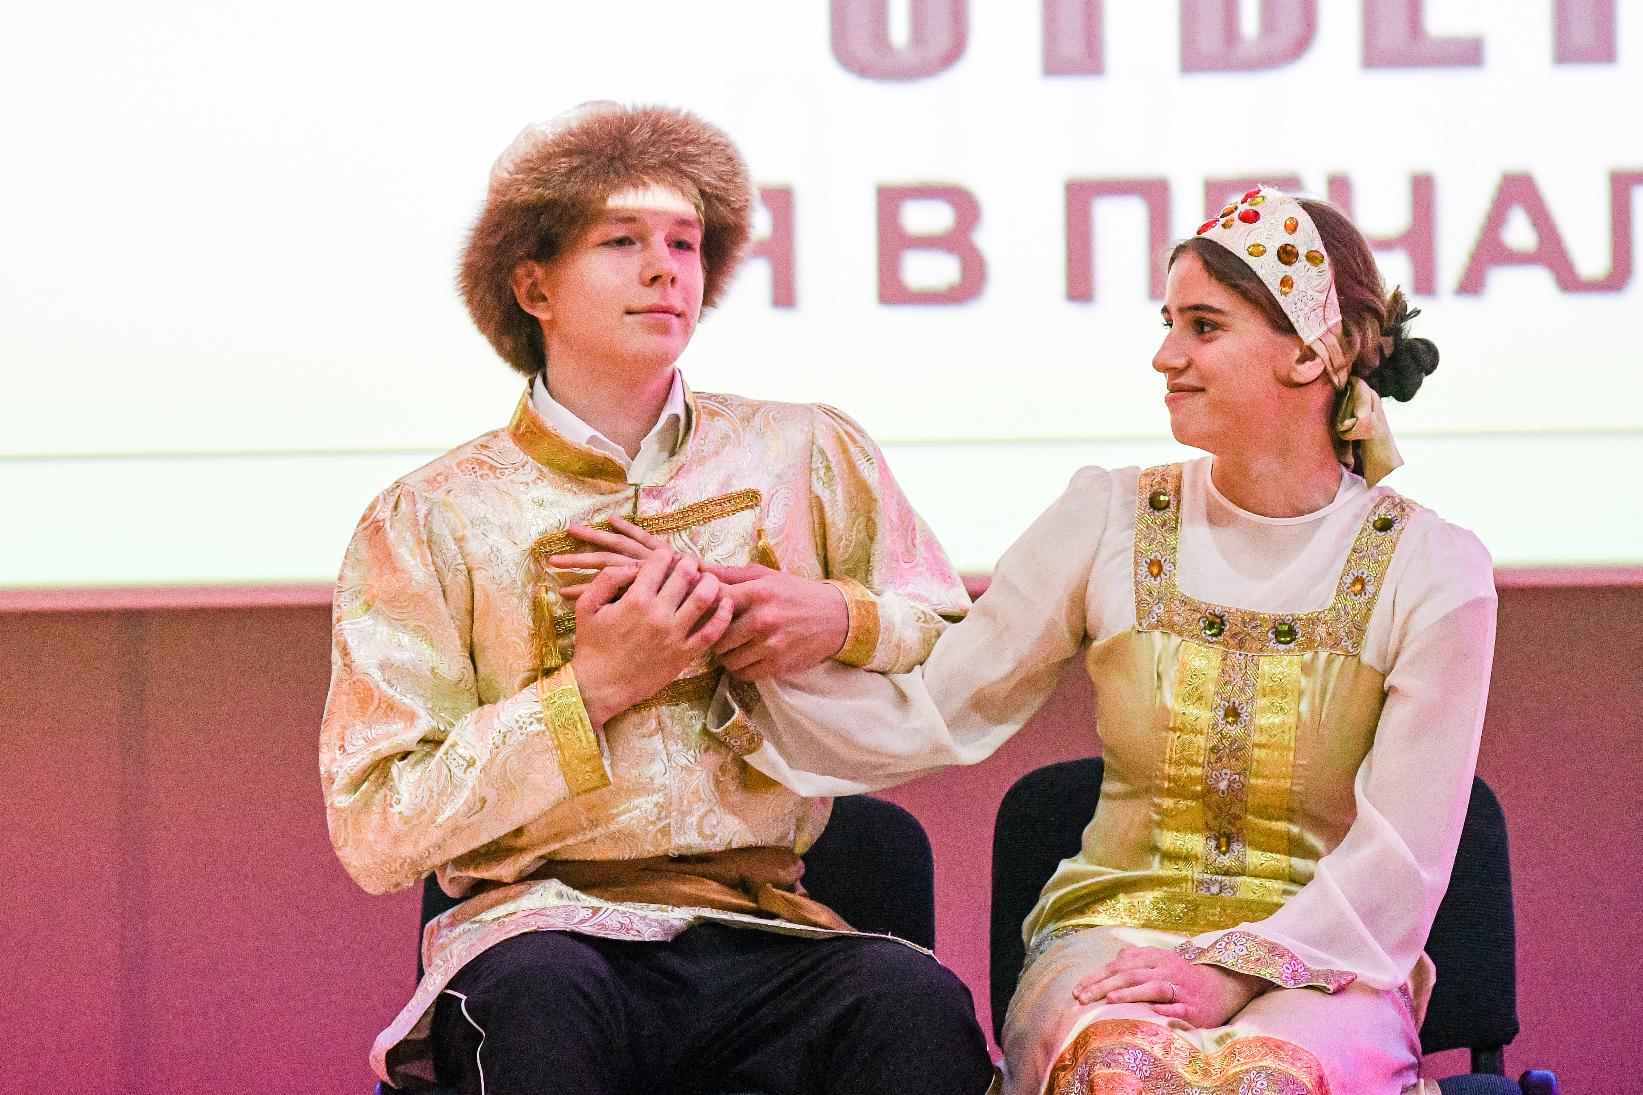
Я пришла в Академию в 7 классе. В самом начале было очень тяжело адаптироваться, так как в моей прежней школе совсем не было такой дисциплины. Школьная программа оказалась намного сложнее: было много информации, с которой я раньше не сталкивалась. Из-за этого поначалу появились плохие оценки, и я даже не знала, как их исправлять. К этому добавились и непривычные физические нагрузки. Однако я смогла взять себя в руки, постепенно подтянулась по учебе и привыкла к новому режиму. Стала активно участвовать в творческой жизни школы, даже была награждена грамотой.
- Команда и отношения
С кем из ребят ты сдружился по-настоящему? Общаетесь ли сейчас?

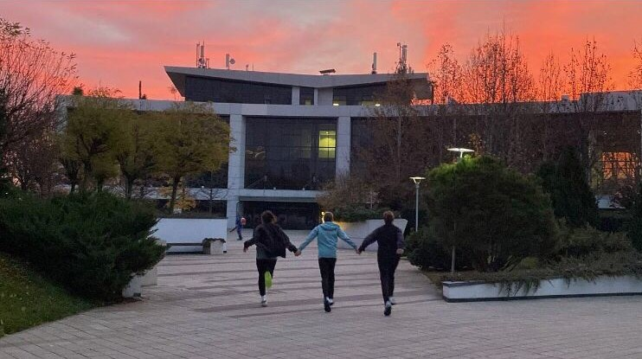
С Катей Окрушко мы сдружились по-настоящему. Она - тот человек, который всегда рядом: и в трудную минуту, и в моменты радости. Она поддерживает меня во всём и всегда на моей стороне. Мы продолжаем плотно общаться.

- Личное и откровенное
Что ты понял о себе благодаря Академии и школе? Изменился ли ты как человек?
Жизнь в академии научила меня многому . Главное, что я поняла: успех - это не везение, а привычка делать всё вовремя и по плану. Раньше я могла расстраиваться из-за трудностей, но теперь я просто решаю проблемы как задачи. Этот опыт сделал меня спокойнее, внимательнее и увереннее в своих силах.
Будете ли Вы скучать по школьному времени? Какой совет Вы дадите будущему себе?
Думаю, что буду. Это было время многих хороших моментов, и я многому научилась - за это я очень благодарна своим учителям.
Мой совет самой себе: никогда не сдавайся и всегда иди вперед. Если что-то не получается - не отчаивайся.
За каждой черной полосой всегда следует белая. А когда попал на белую, то прямо и никуда не сворачивая...

